Инструкция по работе с Web-приложением для Медицинского Центра «HIT»
Содержание
1. Вход в Web-приложение «HIT» 2
2. Открытие приема 2
3. Заполнение мед. карты 4
3.1 Заполнения вкладки «Диагноз». 5
3.2 Добавление услуг 5
4. Завершение приема 7
5. Редактирование и продолжение приема 8
6. Добавление оказанных услуг для врача в приеме, который открыла мед сестра 9
7. Добавление оказанных услуг для медсестры в приеме врача 9
8. Печать приема 12
9. Просмотр результатов приема пациента 12
10. Вкладка «Мед. карты» в профиле клиента 12
11. Вкладка «Брони клиента» в профиле клиента 13
12. Вкладка «Файлы клиента» в профиле клиента. 13
13. Вкладка «Клиенты» 13
14. Вкладка «Расписание» 14
15. Вкладка «Расписание – сетка» 14

1. Вход в Web-приложение «HIT»
Установка экземпляра ПО HIT не требуется. ПО HIT представлено web-сайтом.
Для начала работы в программе, необходимо зайти на сайт.
Открывается сайт, где вы авторизовываетесь под своей учетной записью, т.е. вводите логин (с префиксом (Рис. 1)) и пароль, присвоенные вам.

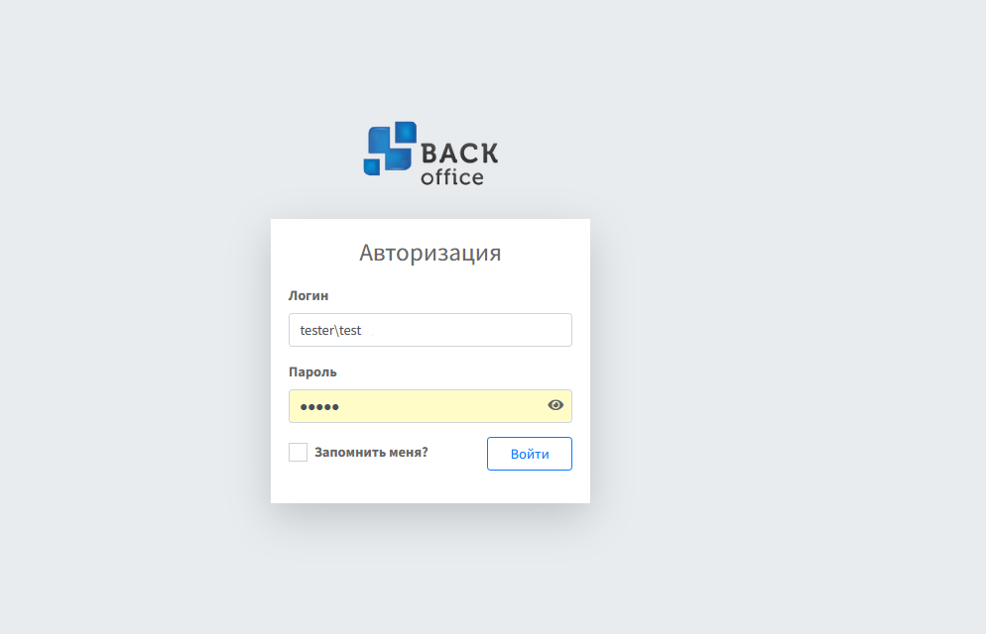
Рис. 1

2. Открытие приема
Заходите во вкладку «Мое расписание» (Рис. 2). В ней отображаются все брони сотрудника с фильтром на сегодняшний день (по умолчанию). Так же имеется возможность изменить дату, для просмотра записей в другие дни. Доступен поиск по времени, гостю, статусу брони, услуге, кабинету, комментарию.
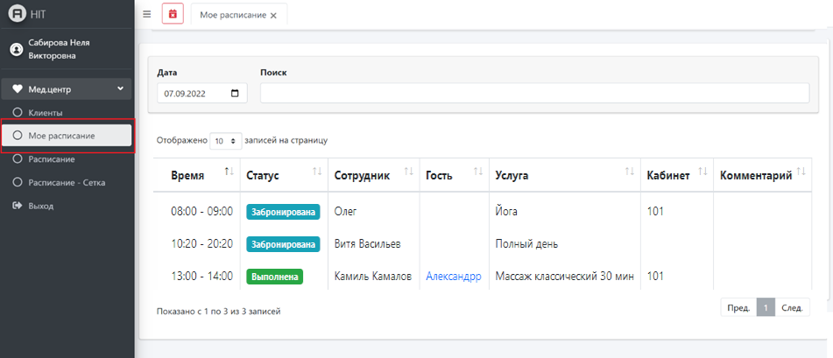
Рис. 2
Чтобы попасть в профиль клиента, необходимо нажать на ФИО клиента во вкладке «Мое расписание» (Рис. 2). После того, как вы перешли по ФИО клиента, открывается вкладка с профилем клиента, где вы видите информацию о клиенте.
Открыть прием на бронь можно только если на эту бронь не открыто больше ни одного приема и статус брони либо «забронирована», либо «в процессе», либо «подтверждена». На брони со статусами: «Выполнена», «Отменена», «Пропущена» – открыть прием НЕвозможно.
Для открытия приема, нажимаете на кнопку (Рис. 3).
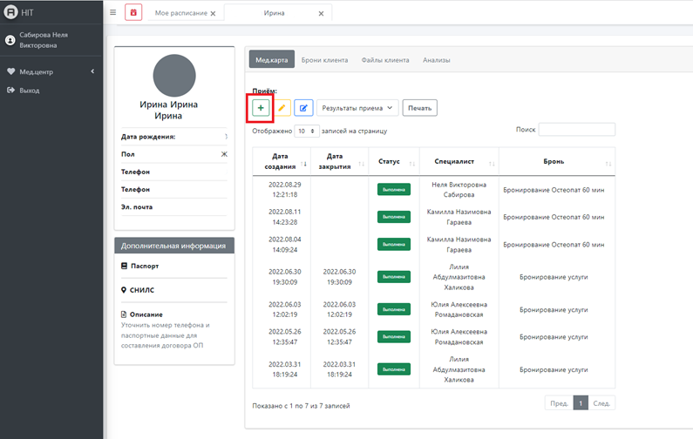
Рис. 3
Выбираете тип приема из перечня доступных и нажимаете на кнопку «Выбрать», для продолжения работы с клиентом. Так же реализован поиск по типам приемов (Рис. 4).

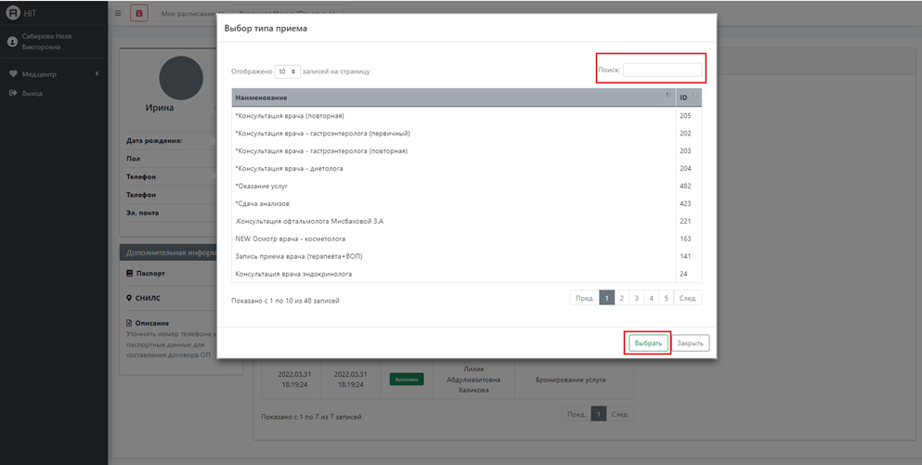
Рис. 4

3. Заполнение мед. карты
После выбора типа, открывается окно с вкладками и полями записи, соответствующими выбранному типу приема (поля заполняются шаблонными значениями, при повторном посещении одного и того же типа приема второй раз и более, поля заполняются значениями с прошлого приема) (Рис. 5).
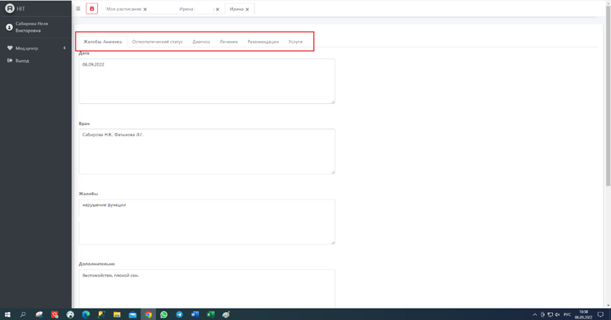
Рис. 5
Для полей "Назначение" и "Рекомендация" добавлена возможность просмотра "истории назначений" и "истории рекомендаций" из всех приемов, которые осуществлялись клиенту в медицинском центре (Рис. 6), (Рис.7).
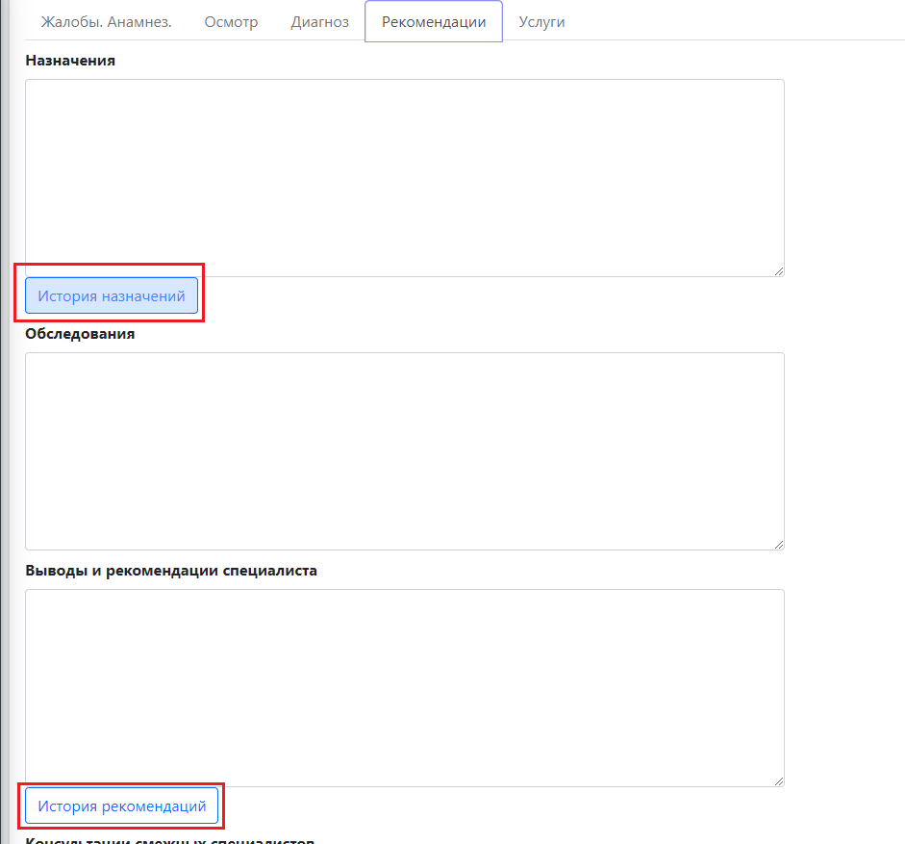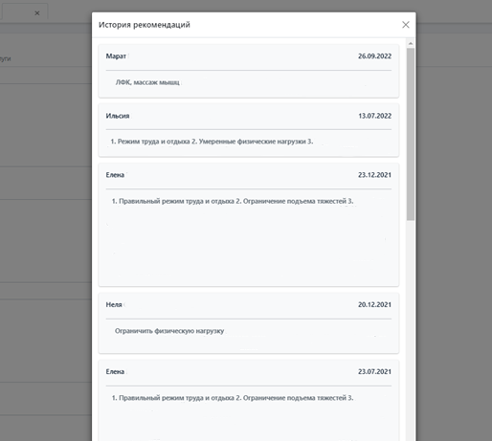
Рис. 6 Рис.7

3.1 Заполнения вкладки «Диагноз».
При клике по полю для заполнения, если есть справочник для данного поля, то грузится справочник (Рис. 8). Двойной клик по полю в справочнике добавляет выбранную строчку в соответствующее поле. Так же реализован поиск по справочникам.
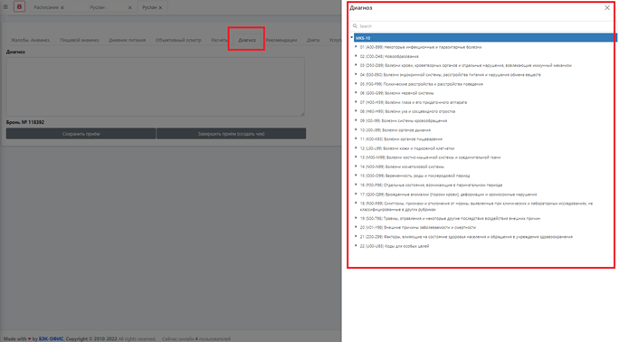
Рис. 8

3.2 Добавление услуг
Добавить услугу в список оказанных услуг можно либо нажав двойным щелчком по услуге, либо выбрав услугу и нажав на кнопку «Добавить услугу». В случае, когда вы не можете найти услугу в списке своих услуг, можно нажать на галочку "Все услуги" и найти необходимую услугу из всего списка услуг (Рис. 9).
Кнопка «Обновить» предназначена в случае, если при переходе на вкладку «Услуги» услуги пользователя не прогрузились.
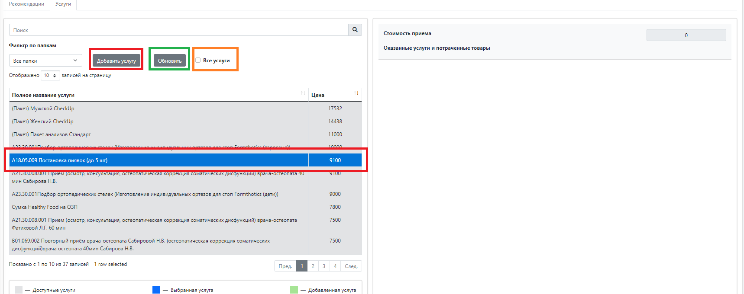
Рис. 9

Добавленная услуга выделяется зеленым цветом, а также отображается в правой половине экрана (Рис. 10).
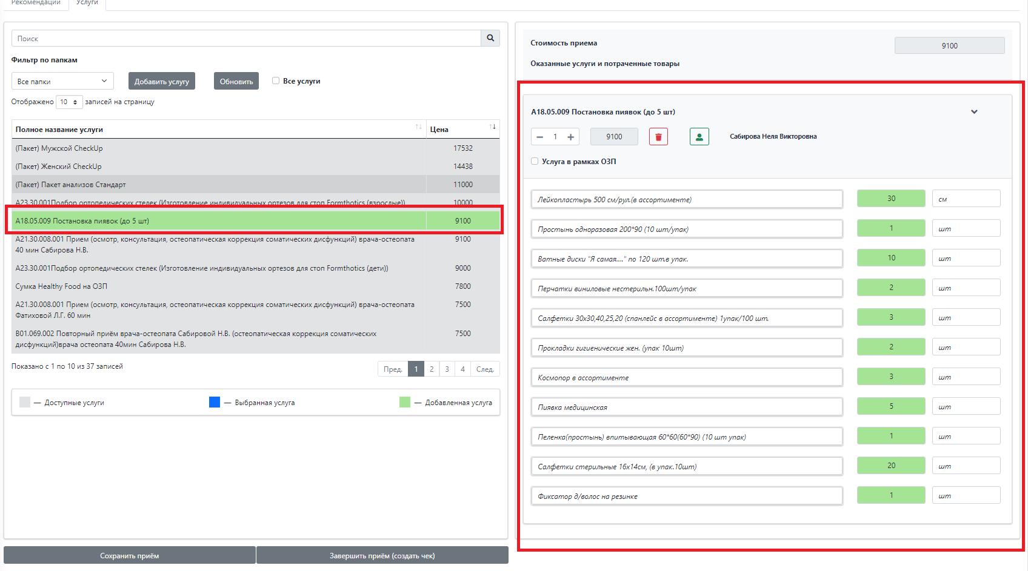
Рис. 10

При добавлении выбранной услуги грузится протокол со списком товаров. Поля в протоколе, которые можно редактировать подсвечиваются зеленым цветом (Рис. 10).

Также в услугах, в протоколах которых имеются взаимозаменяемые товары, есть возможность выбрать нужное средство. Для этого необходимо раскрыть поле с выбором взаимозаменяемых товаров и прописать для нужной позиции количество (по умолчанию используется первый товар в списке) (Рис. 11).
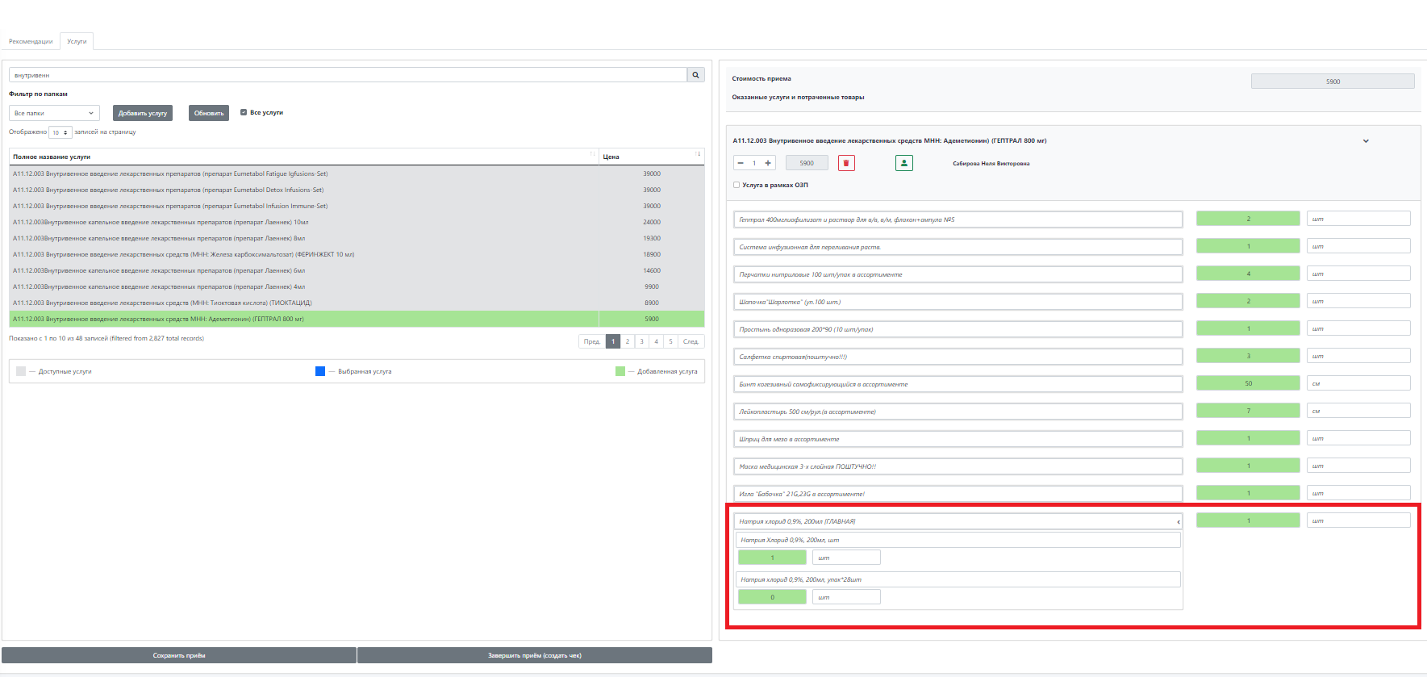
Рис. 11
Количество выбранной услуги регулируется путем указания нужного количества вручную или кнопками «+» и «-» (Рис. 12). Весь протокол автоматически изменится на количество оказанной услуги.
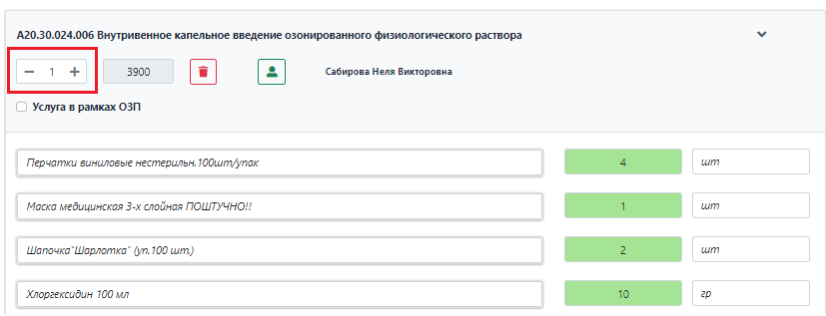
Рис. 12
Оказанную услугу можете персонализировать. Нажав на кнопку - и во всплывающем окне выбрав сотрудника (также доступен поиск по сотрудникам), тем самым закрепив за ним оказанную услугу. По умолчанию услуга закреплена за сотрудником от имени которого вы авторизовались (Рис. 13).
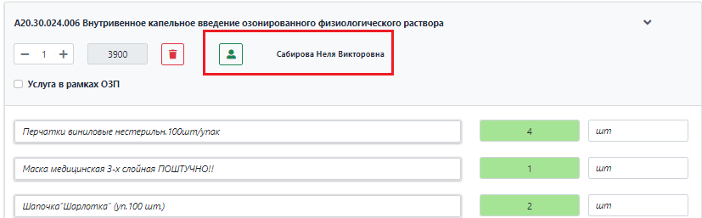
Рис. 13

4. Завершение приема
Кнопку «ЗАВЕРШИТЬ ПРИЕМ» необходимо нажимать, когда вы добавили все услуги (и врач и мед сестра) и вам необходимо закрыть прием, для того чтобы чек сформировался и бронь закрылась (или в случае с ОЗП, просто закрылась бронь).
При нажатии на кнопку «завершить прием» статус приема в карте клиента меняется на «выполнено» и в чек никто ничего добавлять уже не имеет возможности (Рис. 12), но возможность отредактировать записи мед. карты на данный момент остается.

Кнопку «СОХРАНИТЬ ПРИЕМ» нажимаете для того, чтобы мед сестры/врачи имели возможность добавить свои услуги.
При нажатии на кнопку «сохранить прием» статус приема в карте клиента меняется на «в процессе» (Рис. 14).
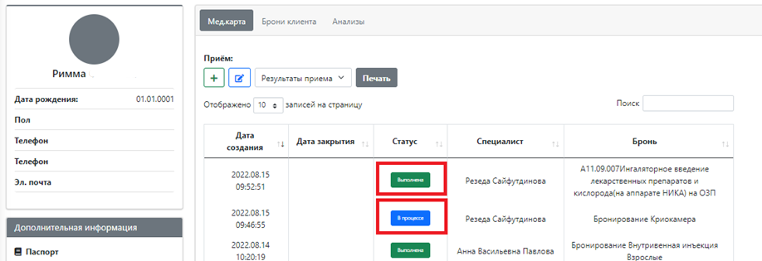
Рис. 14

5. Редактирование и продолжение приема
Отредактировать прием в мед. карте, возможно в статусе «Выполнена» и при отсутствии даты закрытия приема (БЕЗ ВОЗМОЖНОСТИ добавления услуги или товаров в прием) выбрав запись и далее нажав на кнопку редактирования () (Рис. 15). Если дата закрытия у приема стоит, то редактировать его нельзя. Редактировать прием можно только в течении текущего дня!
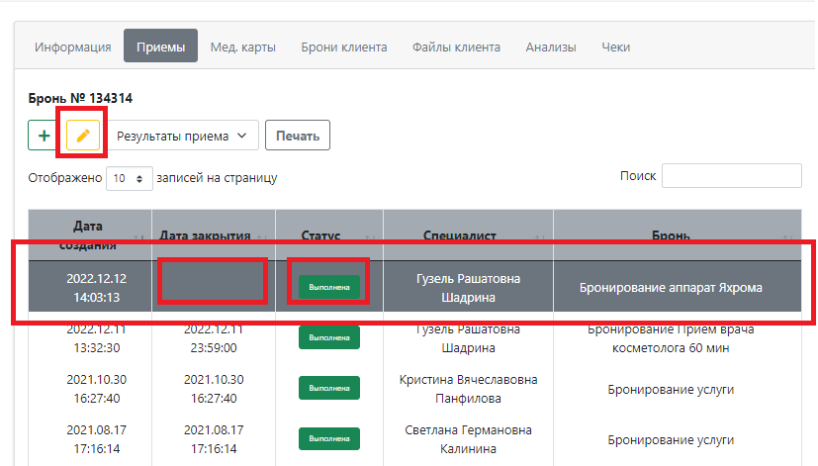
Рис. 15
После нажатия на кнопку редактирования () открывается страница с вкладками, которые можно корректировать. После внесенных изменений у вас появляется два типа сохранений. Первый тип «Сохранить изменения», сохраняет все изменения, которые вы внесли, но дату закрытия не проставляет, что дает вам возможность отредактировать данный прием ещё раз. При нажатии на "Сохранить изменения (без возможности дальнейшего редактирования)" сохраняет значения полей выбранного приема и ставит дату закрытия приема (Рис.16).
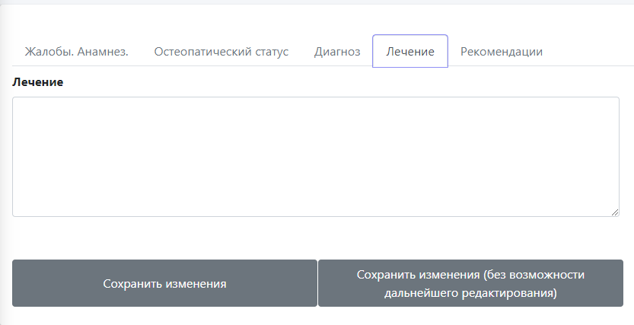
Рис. 16
Продолжить прием в мед. карте, возможно в статусе «В процессе» выбрав запись и далее нажав на кнопку продолжения приема () (Рис. 17).
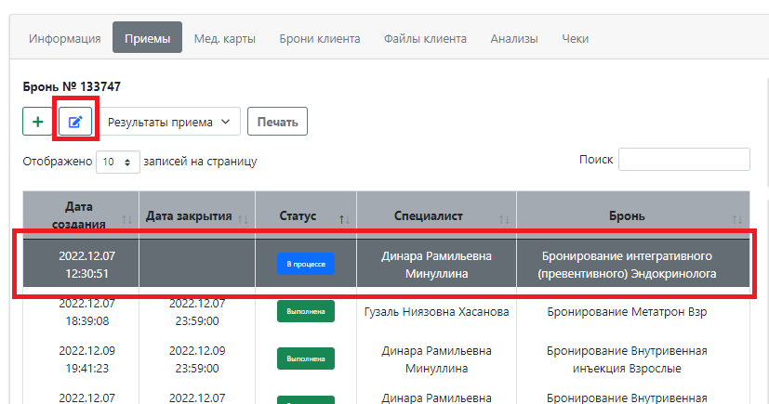
Рис. 17

6. Добавление оказанных услуг для врача в приеме, который открыла мед сестра
Мед сестра во вкладке «РАСПИСАНИЕ МЕДСЕСТЕР» в поисковике по ФИО врача или гостя находит нужную бронь, открывает соответствующий прием (медицинская карта пациента, оказание услуг и тд). Добавляет свои услуги, далее нажимает на кнопку «СОХРАНИТЬ ПРИЕМ», для того чтобы врач имел возможность добавить свои услуги (Рис. 18).
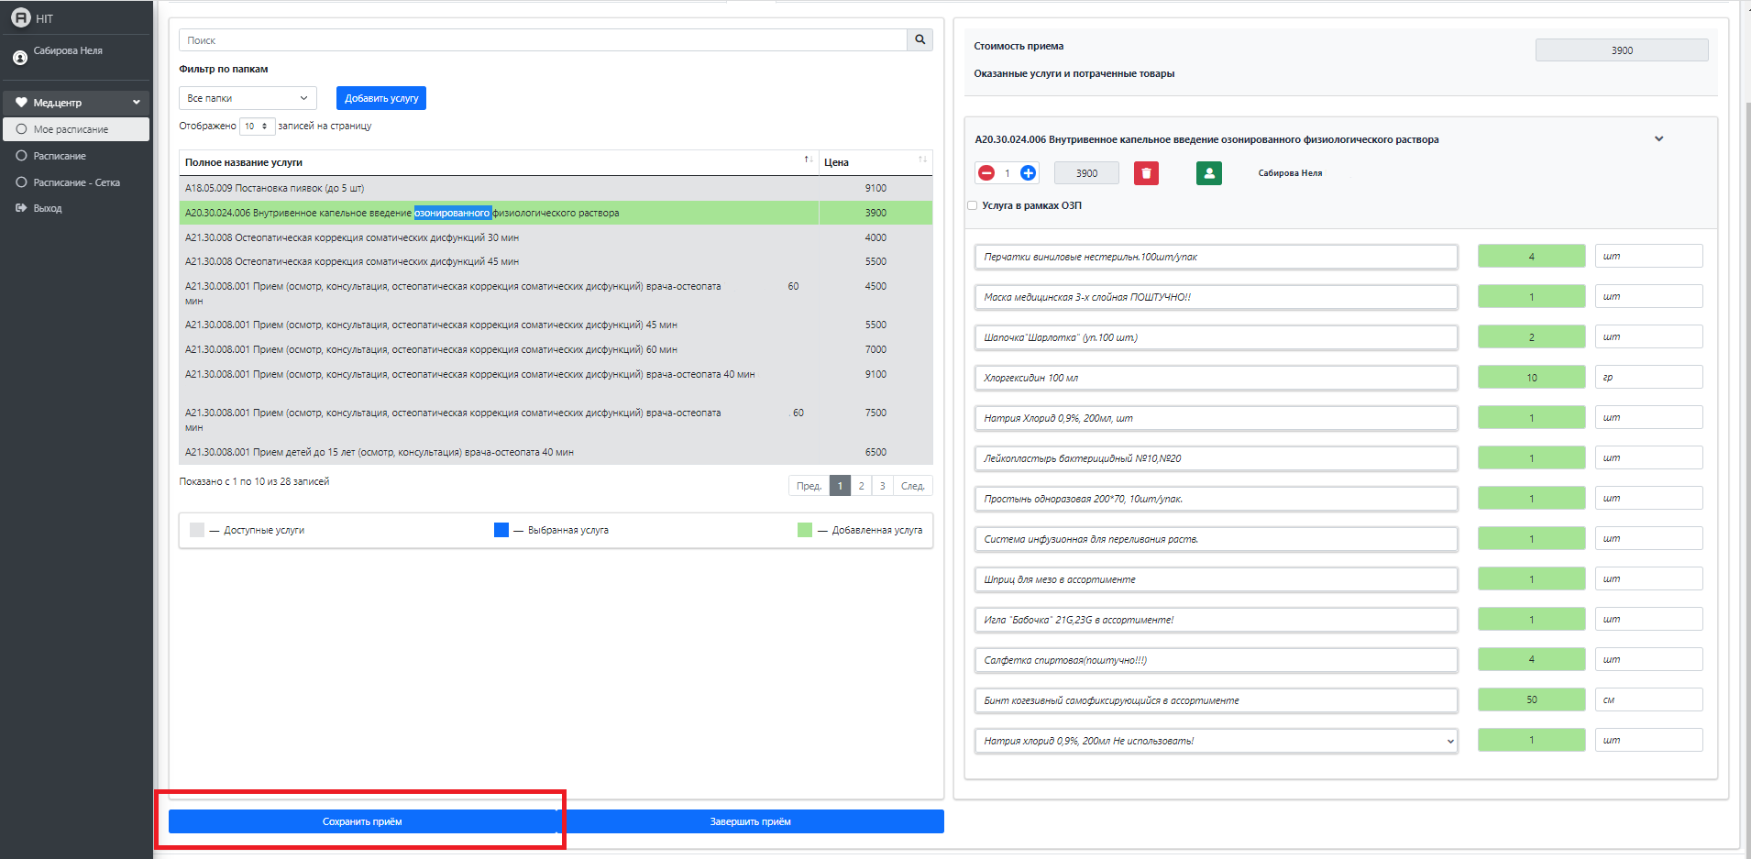
Рис. 18
Врач, заходит во вкладку «МОЕ РАСПИСАНИЕ», переходит в нужную ему бронь. Во вкладке «Приемы» нажимаете на запись, со статусом «В процессе» и на кнопку продолжения приема () (Рис.17).

7. Добавление оказанных услуг для медсестры в приеме врача
Врач открывает соответствующий прием (медицинская карта пациента, оказание услуг и тд). Добавляет свои услуги, далее нажимает на кнопку «СОХРАНИТЬ ПРИЕМ», для того чтобы мед сестра имела возможность добавить свои услуги (Рис. 19).
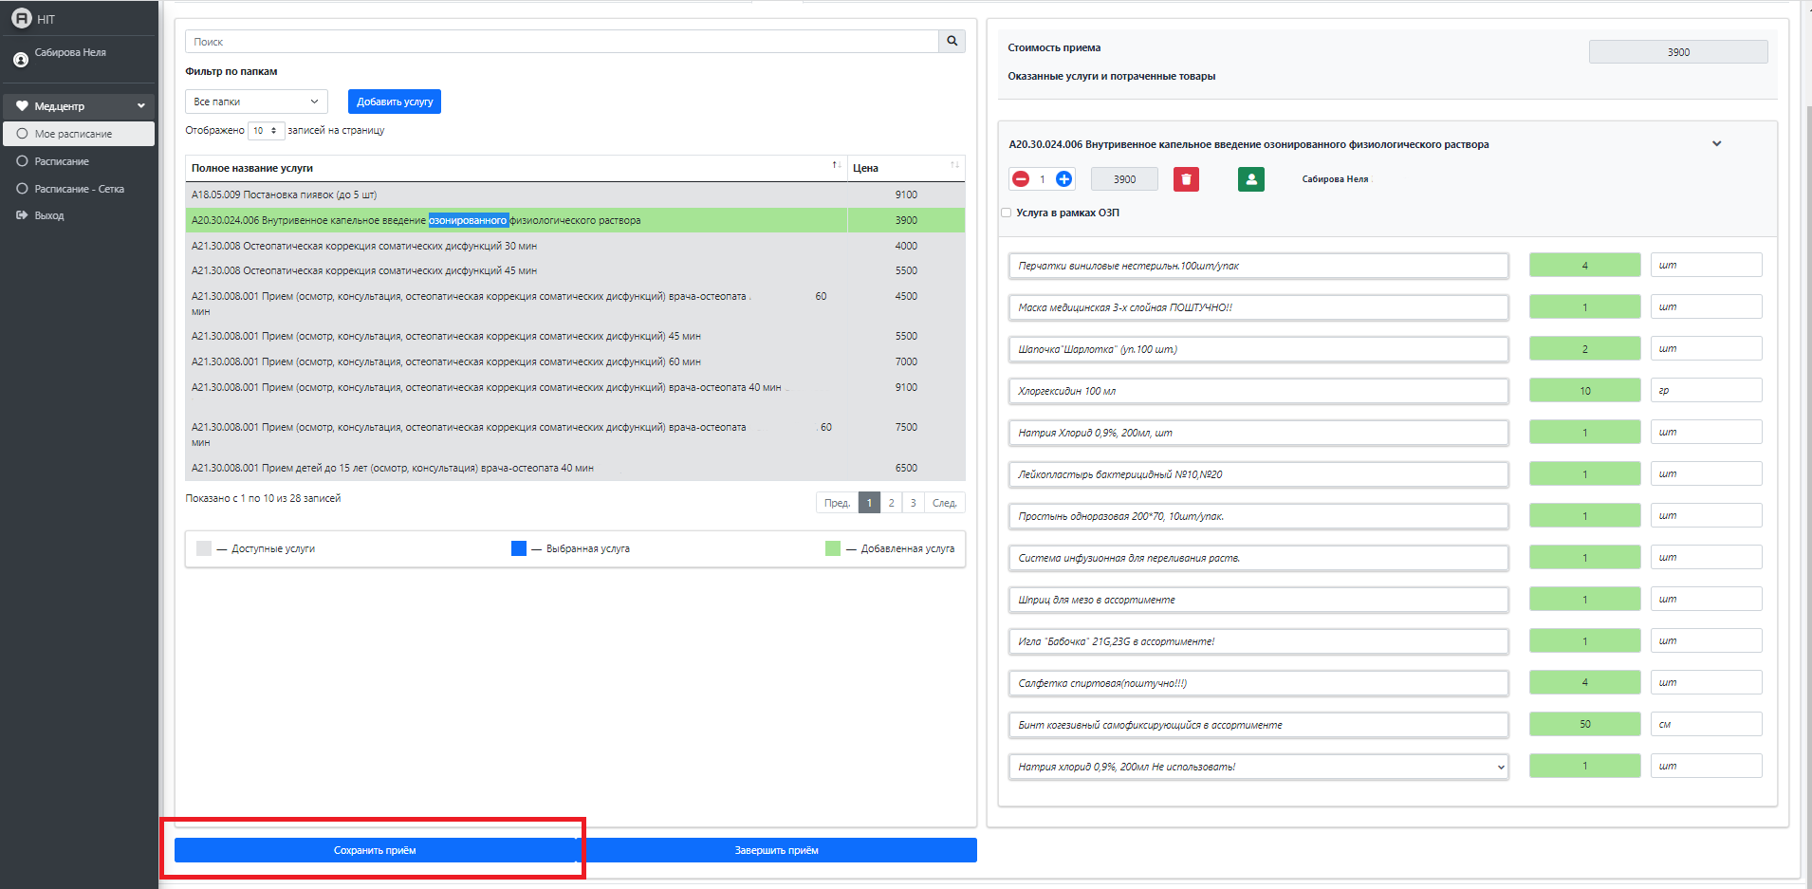
Рис. 19
После того, как врач открыл прием, медсестра в СВОЕМ личном кабинете заходит во вкладку «РАСПИСАНИЕ МЕДСЕСТЕР», где у нее отобразятся все брони на данное число по умолчанию (Рис. 20).
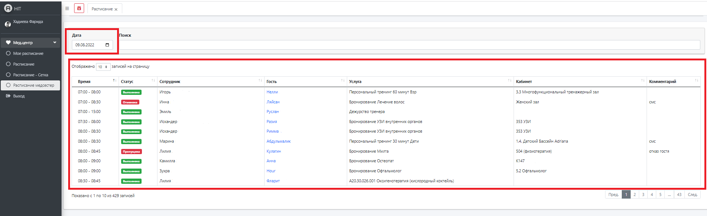
Рис. 20
Затем, на данной вкладке в поисковике по ФИО врача или гостя находите нужную бронь (Рис. 21).
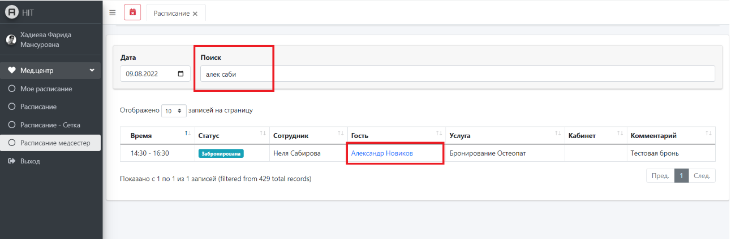
Рис. 21
Далее нажимаете на ФИО гостя (Рис. 21), после чего попадаете в его медицинскую карту (Рис. 22).
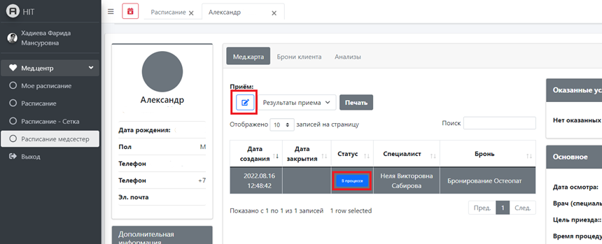
Рис. 22
Затем нажимаете на запись, со статусом «В процессе» и на кнопку продолжения приема () (Рис.22).
После чего вам открывается прием, который создал врач. Далее переходите во вкладку «Услуги», где видите уже добавленные услуги врача и добавляете услуги, которые оказали вы (Забор крови, постановка системы и т.д.) (Рис. 23).
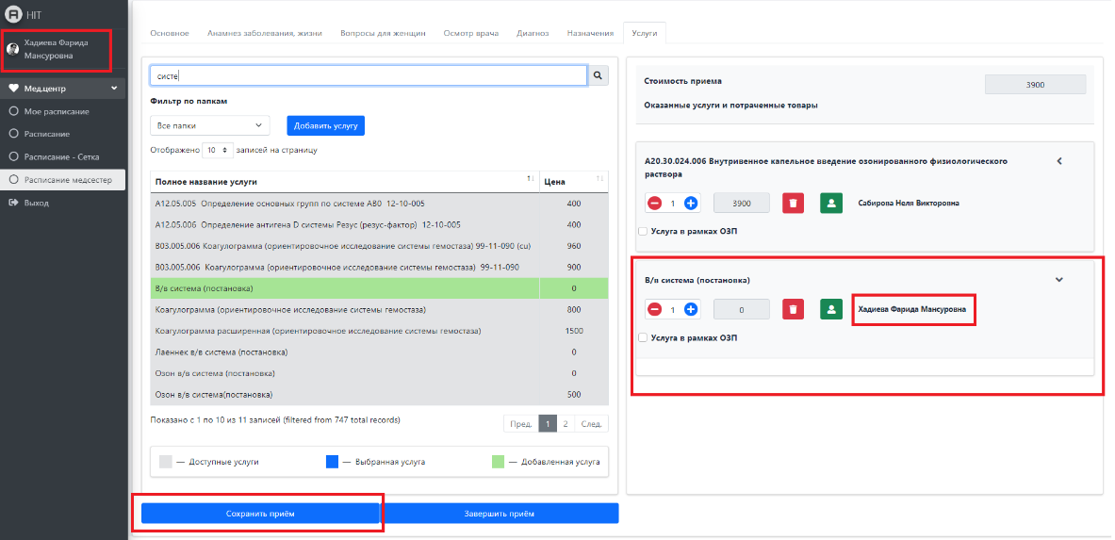
Рис. 23
После того, как вы добавили свои услуги, нажимаете на кнопку «СОХРАНИТЬ ПРИЕМ», для того чтобы врач уже окончательно завершил прием (бронь закрывается и формируется чек (если услуги были не в рамках ОЗП) (Рис. 23).

8. Печать приема
Распечатать прием из мед. карты, возможно выбрав запись о приеме и нажав на кнопку печати. После чего, у вас скачивается документ в формате Word, который перед печатью вы можете отредактировать. (Рис. 24).
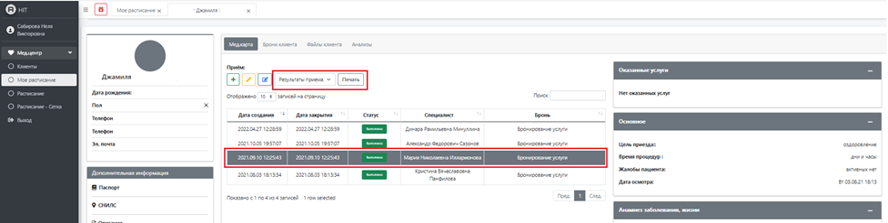
Рис. 24

9. Просмотр результатов приема пациента
Для просмотра результатов приема пациента, необходимо нажать на строку с приемом, справа у вас появятся данные о выбранном приеме (Рис. 25).
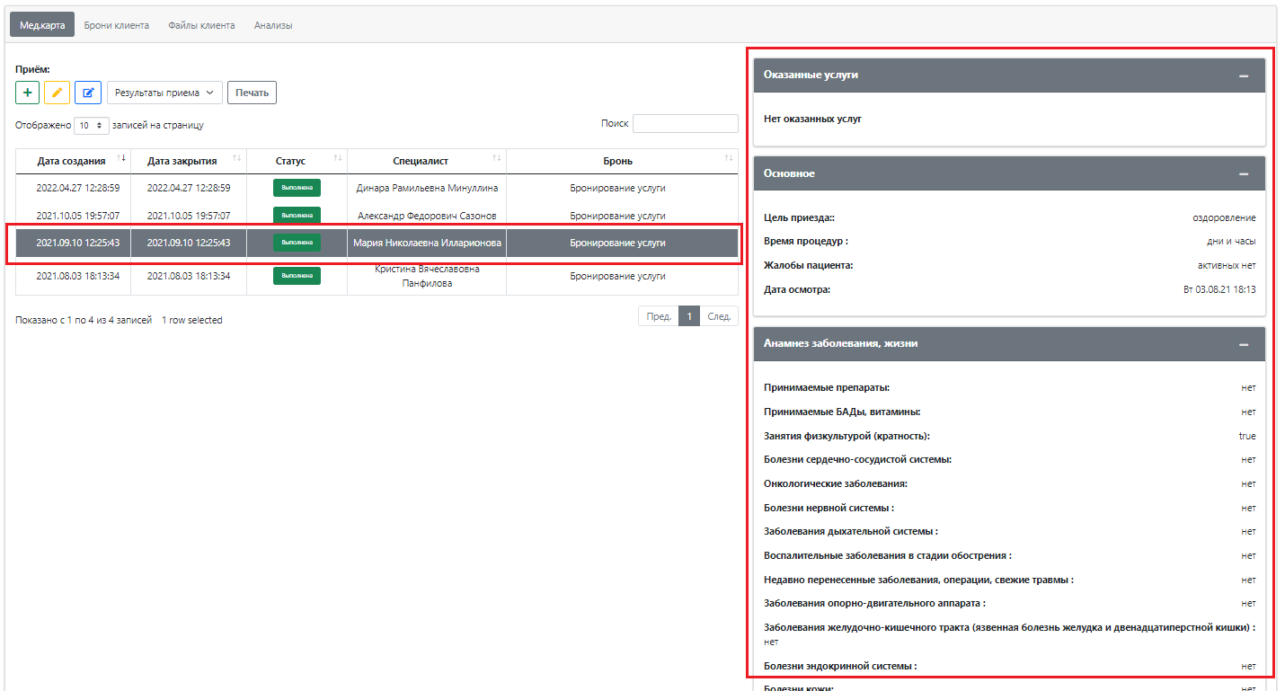
Рис. 25

10. Вкладка «Мед. карты» в профиле клиента
В данной вкладке отображаются только те приемы, в которых заполнялись мед карты (где присутствует осмотр, жалобы и тд) с указанием типа приема/консультации (например, «медицинская карта пациента», «Консультация врача эндокринолога» и т.п.) (Рис. 26). В данной вкладке доступен поиск по дате, специалисту или типу приема.
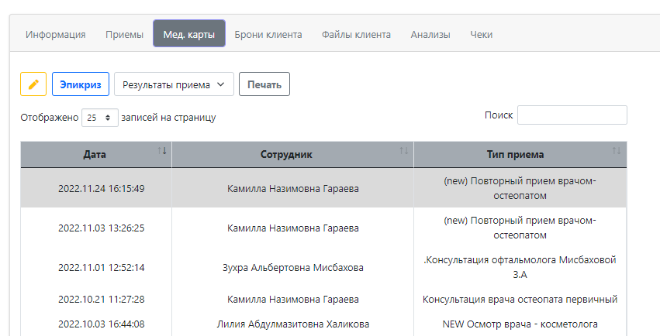
Рис. 26

11. Вкладка «Брони клиента» в профиле клиента
После выбора вкладки «Брони клиента» в профиле откроется следующая форма (Рис. 27).
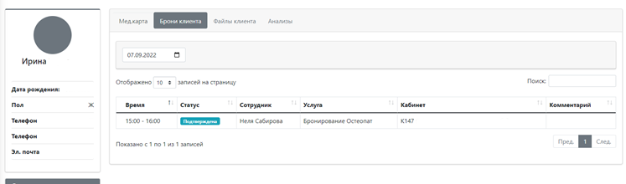
Рис. 27
На ней отображаются брони клиента на сегодняшний день (по умолчанию). У сотрудника нет возможности редактировать данное расписание.

12. Вкладка «Файлы клиента» в профиле клиента.
Данная вкладка служит для добавления файлов о клиенте (узи, результаты анализов и т.д.) (Рис. 28).
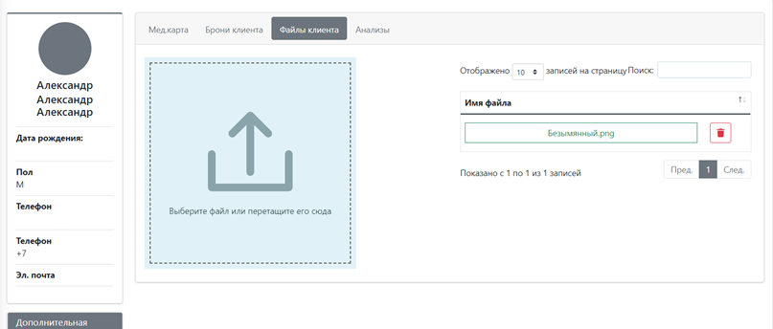
Рис. 28

13. Вкладка «Клиенты»
Вкладка, в которой вы сможете найти любого клиента и посмотреть его мед записи. Поиск можно производить по ФИО клиента, телефонам и id. Для просмотра мед. карты необходимо нажать на ФИО клиента (Рис. 29).
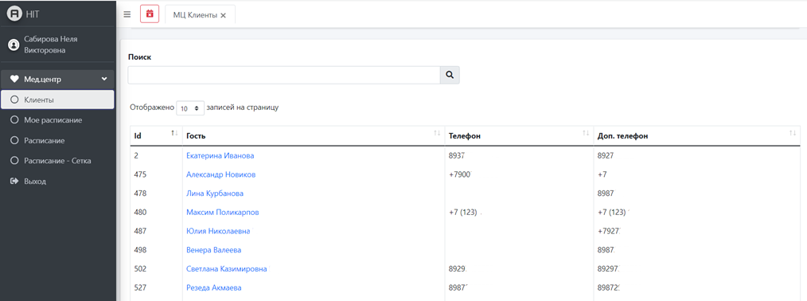
Рис. 29

14. Вкладка «Расписание»
После выбора пункта «Расписание», откроется следующая форма (Рис. 30). Где вы можете выбрать определенную дату и сотрудника, у которого хотите посмотреть расписание.
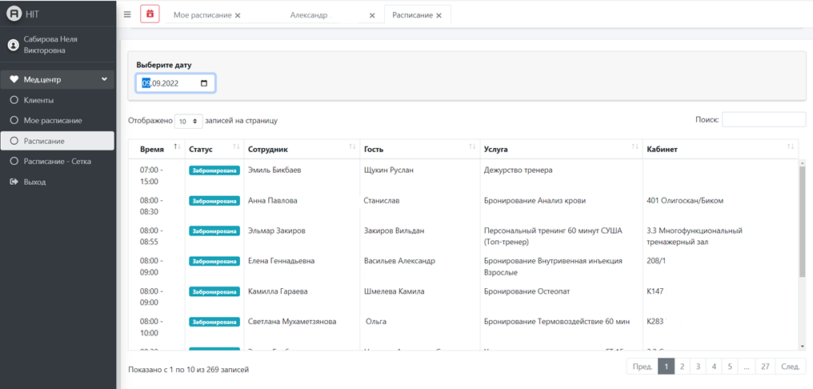
Рис. 30

15. Вкладка «Расписание – сетка»
После выбора пункта «Расписание – сетка», откроется следующая форма (Рис. 31). Где вы можете выбрать определенную дату и отдел, у которого хотите посмотреть расписание.

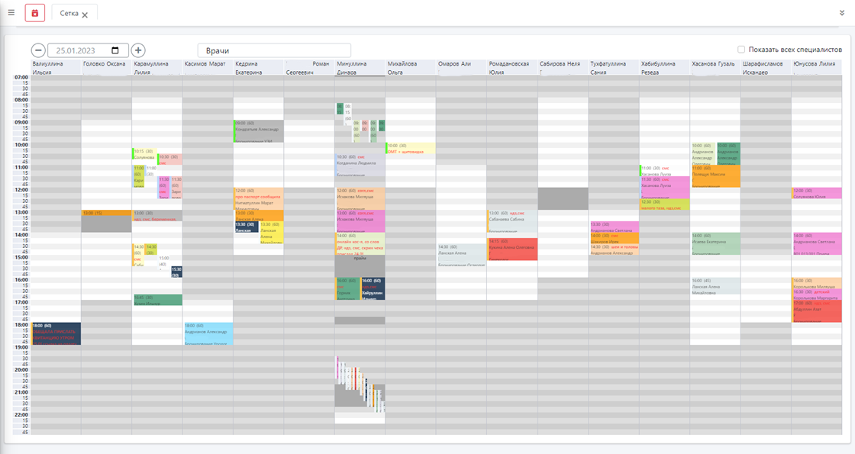
Рис. 31

